Laboratório 1 — Definição do Projeto e Modelagem Inicial do Negócio

1. Objetivo do Laboratório
Compreender o domínio do problema, definir o escopo inicial do projeto e estruturar o trabalho em grupo, estabelecendo a base conceitual para a evolução do sistema ao longo da disciplina.
2. Definição do Domínio do Sistema
Descrever, em poucas linhas:
- Qual é o domínio do sistema?
  - Logistica
- Qual problema real ele resolve?
  - Ajuda a encontrar prestadores de serviço para as necessidades de transporte de cargas de pequeno, médio e grande porte, como móveis, veículos e materiais de construção
- Quem são os principais usuários?
  - Pessoas que estão em mudanças, pessoas que querem transportar cargas pequenas, mas não tem espaço; pessoas que tem um veículo apropriado para o transporte de cargas

3. Visão Geral do Sistema
Preencher os itens abaixo:
- Nome do sistema:
  - Mudapp
- Usuários principais:
  - Mesmo que o item 2.3?
- Principais funcionalidades (alto nível)
  - Chat entre prestador de serviço e contratante
  - Busca por prestadores por região, necessidade, preço e tipo de serviço
  - Permitir ao prestador propor o preço desejado pelo serviço apresentado
  - Acompanhamento em tempo real
  - Avaliar o serviço
  - Avaliar o caminhoneiro

4. Identificação dos Processos de Negócio
Identificar de 2 a 4 processos principais do domínio.
Para cada processo, descrever:
- Processo 1:
Nome do processo: Cadastro de prestador de serviço
Entrada: Dados pessoais
Saída: Confirmação de cadastro
Atores envolvidos: Prestador de serviço
- Processo 2:
Nome do processo: Cadastro do solicitante do serviço
Entrada: Dados pessoais
Saída: Confirmação de cadastro
Atores envolvidos: Solicitante do serviço
- Processo 3:

Nome do processo: Anunciar serviço
Entrada: Descrição do serviço, descrição da carga, endereço de busca e entrega
Saída: Confirmação do pedido
Atores envolvidos: Solicitante do serviço

5. Diagrama Simplificado de Processo
Diagrama de cadastro de prestador de serviço
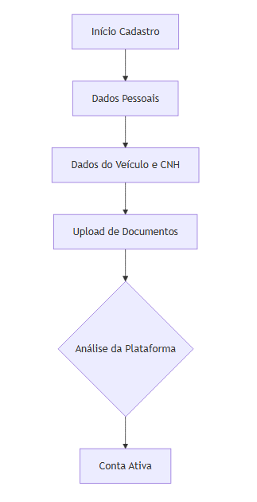
Diagrama de cadastro usuário solicitador de serviço
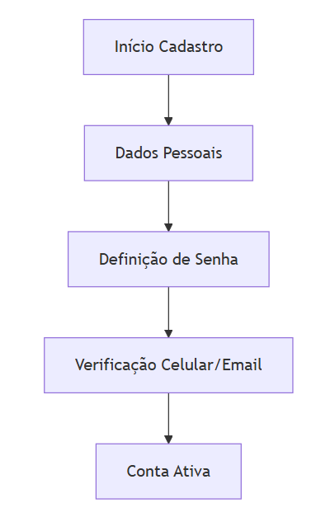
Anuncio do serviço
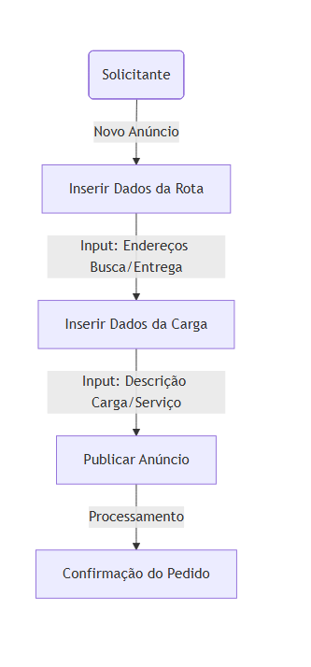

6. Preparação do Ambiente
- Criar repositório do projeto (Git)
- Definir linguagem e framework
- Registrar essas decisões no README

